ΣΥΣΤΗΜΑ ΔΙΑΧΕΙΡΙΣΗΣ ΠΟΙΟΤΗΤΑΣ | Κωδικός: Ε-700.3  Έκδοση: 2  Ημερ/νία:  Σελίδα 0 από 2
TITΛOΣ: ΕΝΤΥΠΟ: ΑΙΤΗΣΗ ΚΑΤΑΡΤΙΖΟΜΕΝΩΝ | Κε.Δι.Βι.Μ Π.Κ.Μ.
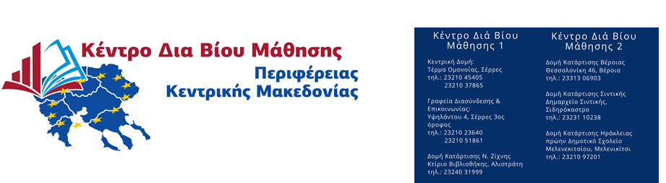
ΚΕΔΙΜΙΒ 2 ΠΚΜ ΚΩΔ. 192202633
ΚΕΔΙΒΙΜ 1 ΠΚΜ ΚΩΔ. 192202632
www.kekpkm.gr & info@kekpkm.gr

Αρ. πρωτ. εισερχομένου ……….
Ημερομηνία …………………………
ΠΡΟΓΡΑΜΜΑ ΚΑΤΑΡΤΙΣΗΣ
«Εκμάθηση ελληνικής γλώσσας και ανάπτυξη ψηφιακών δεξιοτήτων για Ρομά στον Δήμο Ηράκλειας»
ΑΙΤΗΣΗ ΑΝΕΡΓΟΥ
ΥΠΟΨΗΦΙΟΥ ΚΑΤΑΡΤΙΖΟΜΕΝΟΥ

ΕΚΜΑΘΗΣΗ ΕΛΛΗΝΙΚΗΣ ΓΛΩΣΣΑΣ ΕΠΙΠΕΔΟΥ Α1, Α2, Β1 ή Β2

1. ΕΠΩΝΥΜΟ: |  | 2. ΟΝΟΜΑ:
3. ΕΠΩΝΥΜΟ ΠΑΤΕΡΑ: |  | 4. ΟΝΟΜΑ ΠΑΤΕΡΑ:  ΟΝΟΜΑ ΜΗΤΕΡΑΣ :
5.Δ/ΝΣΗ ΚΑΤΟΙΚΙΑΣ:  ΟΔΟΣ: ΑΡΙΘΜΟΣ:  Δ/Δ: Τ.Κ.: |  | 6. ΤΗΛ. ΚΑΤΟΙΚΙΑΣ: ΚΙΝΗΤΟ:  e-mail:
7. ΗΜΕΡΟΜΗΝΙΑ ΓΕΝΝΗΣΗΣ (ημερομηνία/μήνας/έτος):
8. ΦΥΛΟ: ΑΝΔΡΑΣ □ ΓΥΝΑΙΚΑ □
9. ΑΡΙΘΜΟΣ ΔΕΛΤΙΟΥ ΤΑΥΤΟΤΗΤΑΣ ή ΔΙΑΒΑΤΗΡΙΟΥ:
10. ΑΡΙΘΜΟΣ ΦΟΡΟΛΟΓΙΚΟΥ ΜΗΤΡΩΟΥ (Α.Φ.Μ):
11. Δ.Ο.Υ :
12. ΑΡΙΘΜΟΣ ΜΗΤΡΩΟΥ ΙΚΑ:
13.ΑΡΙΘΜΟΣ ΜΗΤΡΩΟΥ ΑΜΚΚΑ:
14. ΥΠΗΚΟΟΤΗΤΑ:
15. ΕΘΝΙΚΟΤΗΤΑ:
16. ΟΙΚΟΓΕΝΕΙΑΚΗ ΚΑΤΑΣΤΑΣΗ : ΑΓΑΜΟΣ/Η ΕΓΓΑΜΟΣ/Η
17. ΑΡΙΘΜΟΣ ΠΑΙΔΙΩΝ:
18. ΗΜΕΡΟΜΗΝΙΑ ΕΚΔΟΣΗΣ ΚΑΡΤΑΣ ΑΝΕΡΓΙΑΣ:
19. ΑΡΙΘΜΟΣ ΜΗΝΩΝ ΑΝΕΡΓΙΑΣ (από την ημερομηνία έκδοσης της κάρτας ανεργίας):
20. ΕΠΑΓΓΕΛΜΑΤΙΚΗ ΕΙΔΙΚΟΤΗΤΑ: | 1.
 | 2.

21. Ηλικία |  | 22. Οικογενειακό εισόδημα
Μέχρι 20 ετών |  | Μεγαλύτερο από 15.000
Από 20 έως 25 ετών |  | 15.000 έως 12.000
Από 25 έως 30 ετών |  | 12.000 έως 9.000
Από 30 ετών και άνω |  | 9.000 έως 6.000
 |  | 6.000 έως 3.000
 |  | Μικρότερο από 3.000

23. Εκπαιδευτικό Επίπεδο
Απόφοιτος Δημοτικού
Παρακολούθηση Τάξεων Δημοτικού

24. Διάστημα στο οποίο δεν παρακολουθήσατε πρόγραμμα κατάρτισης
Πάνω από 1 χρόνο και λιγότερα από 2 χρόνια
Πάνω από 2 χρόνια και λιγότερα από 3 χρόνια
Πάνω από 3 χρόνια

Με ατομική μου ευθύνη και γνωρίζοντας τις κυρώσεις που προβλέπονται από τις διατάξεις της παρ. 6 του άρθρου 22 του Ν. 1599/1986, βεβαιώνω την ακρίβεια των ανωτέρω αναφερομένων στοιχείων.
Επίσης δηλώνω ότι συγκατατίθεμαι για τη συλλογή και επεξεργασία των παραπάνω προσωπικών δεδομένων σύμφωνα με τις διατάξεις του Ν. 2472/1997 περί «Προστασίας του ατόμου από την επεξεργασία δεδομένων προσωπικού χαρακτήρα».

Πόλη /Ημερομηνία: ……………………… …….../…..…/…….… Υπογραφή

ΑΠΑΙΤΟΥΜΕΝΑ ΔΙΚΑΙΟΛΟΓΗΤΙΚΑ ΥΠΟΨΗΦΙΩΝ ΚΑΤΑΡΤΙΖΟΜΕΝΩΝ | ΕΛΕΓΧΟΣ
1. Αίτηση
2. Φωτοτυπία Αστυνομικής Ταυτότητας
3. Φωτοτυπία Κάρτας Ανεργίας
4. Εκκαθαριστικό εφορίας για την τελευταία οικονομική χρήση
5. Ευκρινής φωτογραφία, την οποία τοποθετείται στην θέση foto

